
Издается с января 2003 года один раз в месяц
НОЯБРЬ 2021 (№8) Совместная газета учеников и учителей МБОУ
"Кишертская СОШ имени Л.П.Дробышевского"

Детский технопарк на колёсах
С 8 по 19 ноября в Кишертской школе побывал мобильный технопарк «Кванториум». Он был создан в 2019 году в рамках реализации регионального проекта «Успех каждого ребенка» национального проекта «Образование». Мобильный технопарк «Кванториум» позволил организовать обучение наших школьников, чтобы повысить престиж научных профессий и пробудить научно-технический интерес у детей. В мобильном «Кванториуме» оборудованы передвижные лаборатории по геоинформатике, аэро, VR/AR и IT-технологиям, промышленной робототехнике и промышленному дизайну.
Продолжение на стр.3

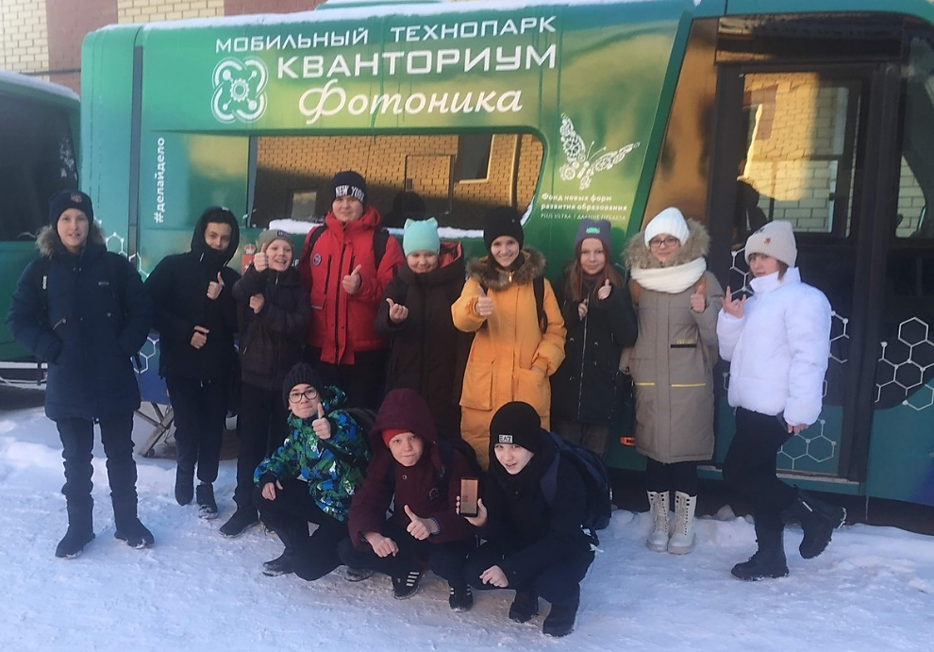

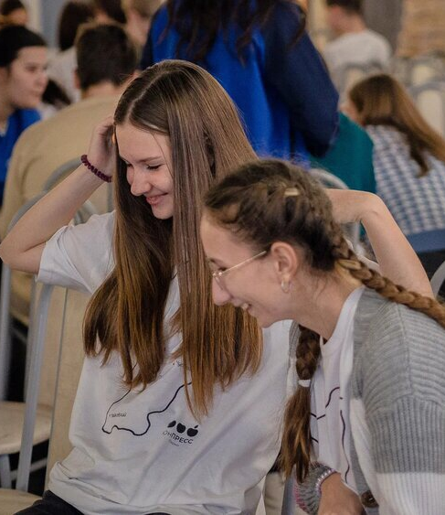
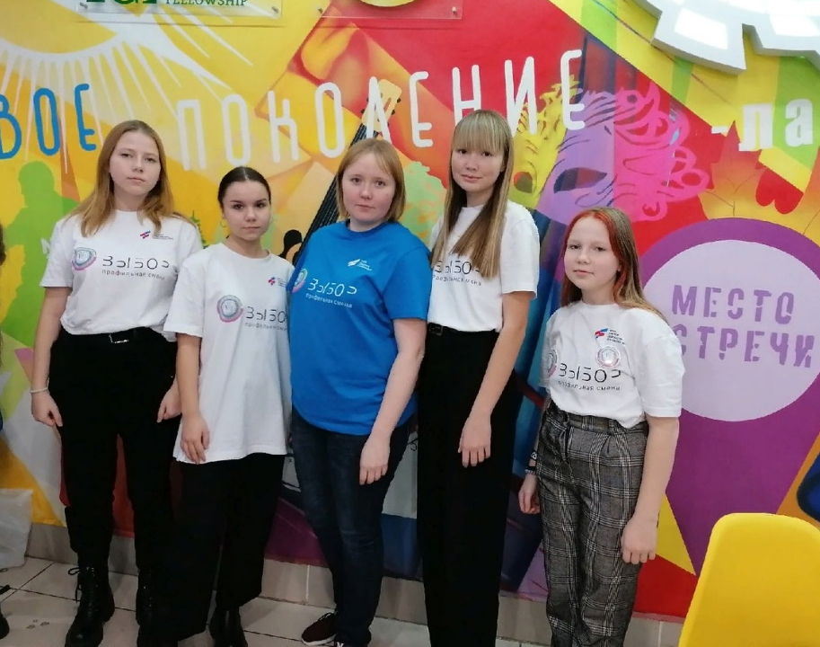
Сегодня
в номере

Проект «Сила сообщества»
стр.5
Профильная смена «Выбор»
стр.4


Словарь – это не просто книга

Новости короткой строкой
А ЧТО У НАС?

22 ноября отмечается День Словарей и Энциклопедий. Праздник учреждён в 2010 году по инициативе Общества любителей русской словесности и музея В.И. Даля.
Словарь – это не просто книга, он собой завершает и одновременно предвосхищает множество книг, он подводит итог развитию языка и прокладывает ему пути в будущее. Этот день выбран не случайно. Именно 22 ноября – день рождения великого российского лексикографа Владимира Ивановича Даля (1801-1872), автора «Толкового словаря живого великорусского языка». Большие академические словари выходили и до него, он же создал уникальный словарь, представляющий не только наличный состав языка, но и способы его лексического обогащения.
22 ноября, в день Словаря, в библиотеке состоялись интеллектуальные игры для обучающихся 3-4 классов. Перед началом игры мальчишки и девчонки разделились на четыре команды. Ребятам было предложено несколько заданий: составить цепочку слов (первое слово было для всех команд одинаковое - береза), а каждое следующее слово должно было начинаться на последнюю букву предыдущего слова; вставить пропущенные буквы в словах; найти пару (вспомнили, что такое омонимы); продолжить пословицы; работа с фразеологизмами (посмотрели фразеологизмы в картинках). По ходу игры дети работали с толковыми словарями.
В финале каждая команда вытянула карточку с фразеологизмом, который надо было изобразить мимикой, жестами, движениями. Ребята творчески подошли к выполнению этого задания. Все были активны, работали с азартом.

* * *
В Кишертском округе проходит муниципальный этап Всероссийской олимпиады школьников.
График проведения муниципального этапа Всероссийской олимпиады школьников:
литература – 9 ноября,
астрономия – 10 ноября,
обществознание – 11 ноября,
математика – 12 ноября,
физика – 15 ноября,
биология – 16 ноября,
английский язык – 17 ноября,
право – 18 ноября,
физкультура – 19 ноября (письменный тур),
20 ноября (практический тур),
немецкий язык – 22 ноября,
химия – 23 ноября,
история – 25 ноября,
технология – 26 ноября (письменный тур),27 ноября – (защита проектов),
русский язык – 3 декабря,
экономика – 4 декабря,
география – 6 декабря,
информатика – 14-16 декабря,
ОБЖ – 10 декабря (письменный тур),
11 декабря (практический тур).
Всероссийская олимпиада школьников проходит в четыре этапа: школьный, муниципальный, региональный и всероссийский. Победители заключительного этапа могут поступить в профильный вуз без ЕГЭ и вступительных испытаний.
* * *
Ежегодно в октябре Международная ассоциация школьных библиотек проводит месячник школьных библиотек. Тема этого года - «Сказки и народные сказки всего мира».
В течение месяца для ребят были проведены самые разные мероприятия. Завершился месячник участием учеников начальной школы в краевой онлайн-викторине «Капризка и другие». Ученики 1 «Б» класса Алексей Герун и Виктория Шилова (учитель Людмила Геннадьевна Аксенова) заняли в викторине второе место. Поздравляем!

Каким ему быть?

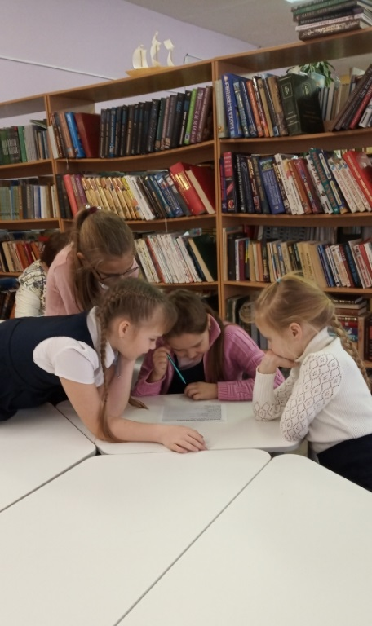
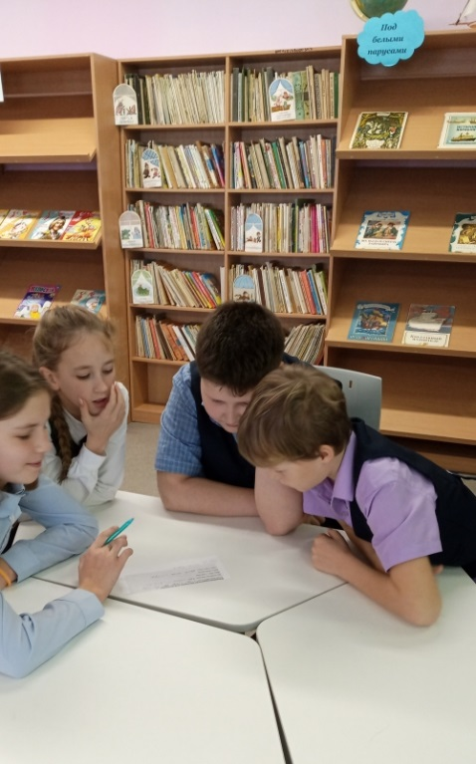

2
Техноуниверситет на колёсах

НОВОЕ В ШКОЛЕ

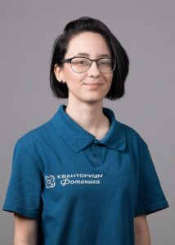
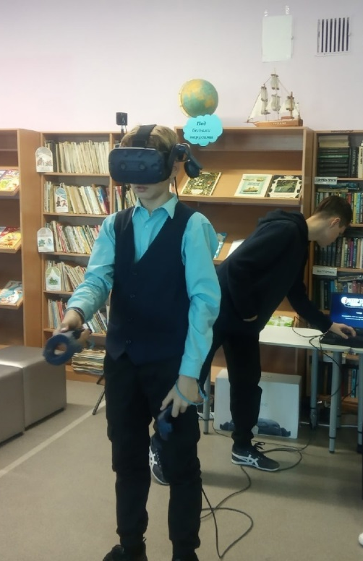
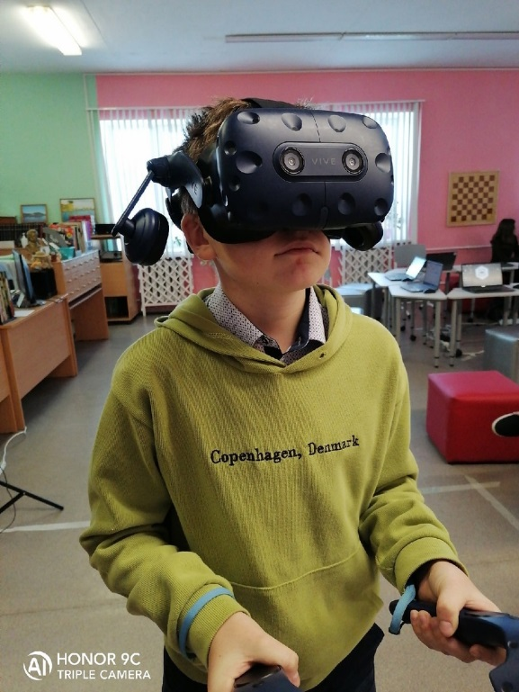
Мнение ребят
На занятиях мы узнали, как работать в компьютерных программах, делать проекты и качественные фотографии, управлять лазером. Оказывается, что многие изобретения придумали наши ровесники.
На занятиях мы научились управлять квадрокоптером, пользоваться дроном, фотокамерой и видеокамерой, делать 3D изображения.
Кванториум - это школа будущего, увлекательное занятие, образовательная система, лаборатория, школа техники, международное образование по программированию.
Страницу подготовила Христина Буторина
Виктор Игоревич Лунегов, педагог промышленного дизайна
- Что такое промышленный дизайн?
- Промышленный дизайн – это дизайн вещей потребительского сегмента, малого производства. Требований к нему очень много, дабы угодить определённому сегменту пользователей. Дизайн делает мир лучше и красивее, повышает качество жизни.
- Каких результатов Вы ждёте от своих занятий?
- Научить творчески мыслить, видеть красоту в простых вещах, генерировать свои идеи. Хочется верить, что у детей появится интерес к творческим профессиям и они захотят развивать в себе необходимые навыки самостоятельно. Всегда радует, когда ребята задают по теме вопросы, охотно погружаются в работу.
- Какие планы на будущее?
- В планах участвовать в международных конкурсах по промышленному дизайну, получить международное признание в данном направлении.
Виктория Александровна Гущина, педагог VR/AR
- Виктория Александровна, расскажите о своём направлении работы.
- VR/AR - виртуальная и дополненная реальность. Виртуальная реальность — созданный техническими средствами мир, передаваемый человеку через его ощущения: зрение, слух, обоняние, осязание и другие. Дополненная реальность (англ. AR — «расширенная реальность») — технологии, которые дополняют реальный мир, добавляя любые сенсорные данные.
- Какова главная цель Ваших занятий?
- Заинтересовать ребят, показывая, что всё зависит только от их желания. Интерес детей, их горящие глаза и улыбки – вот основной результат наших занятий.
- Ваши впечатления от нашей школы и наших ребят?
- Впечатление положительное. Ребята очень заинтересованы в работе, задают много вопросов по теме, ждут, когда кванториум снова приедет.
Осознанный и ответственный выбор

КРАЕВОЙ ПРОЕКТ
С 11 по 16 ноября на территории лагеря «Новое поколение» прошла профильная смена «Выбор». Цель смены – познакомить школьников среднего и старшего звена с возможностями выбора в своей индивидуальной деятельности, помочь делать осознанный и ответственный выбор в разных сферах жизни. В состав делегации вошли Дарья Дрёмина, Елизавета Дьяконова, Софья Наумова, Ксения Палайма. Руководитель команды –Екатерина Александровна Стихина, учитель математики, куратор направления РДШ.

Интервью
с Юлией Шайхелесламовой, участницей профильной смены «Выбор», ученицей
СОШ № 8 города Березники
- Юля, как ты попала на смену «Выбор»?
- На профильную смену «Выбор» заявилась только наша 8 школа. Руководитель РДШ сказала: «Девочки, всего 5 мест, лагерь хороший». Я получила разрешение родителей, и уже 11 ноября оказалась тут.
- Что больше всего запомнилось за последнее дни?
- Наверно, больше всего запомнился калейдоскоп игр. Также мне очень понравилось наше выступление (визитная карточка), дискотека, а также мастер-классы. На них узнали много полезного.
- Что больше всего нравится в лагере «Новое поколение»?
- Понравилось, как тут кормят. Ни в одном лагере нет шведского стола. Хорошо, когда у тебя есть выбор. Смена называется «Выбор», и даже тут мы его делаем. Мне понравились ребята, они очень активные. Замечательные вожатые. Паша очень классно танцует, а Вероника очень добрая. В этом лагере много современного оборудования. Это тоже мне нравится. Я смогла побывать радистом в медиацентре.
- Какие мастер-классы запомнились?
- Мне понравились психологические мастер-классы. Я человек замкнутый, а на них мы раскрывались. В этом лагере я резко стала общительным человеком.
Ксения Палайма, 6 «А»

Первый день
Когда мы приехали в Дворцовую Слудку, сразу же в глаза бросилось красивое оформление лагеря. Мы заселились и пошли на отрядный сбор. Там мы познакомились с нашими вожатыми - Пашей и Вероникой и с очень дружелюбными ребятами из отряда. Потом мы пошли в главный корпус на ужин. Столовая тоже была красиво оформлена. Ужин был очень вкусным. Перед ужином мы сходили в актовый зал на открытие. Там был большой экран, как в кино.
Второй день
Подъём был в 7:50. Собравшись, пошли на летнюю эстраду, где вожатые проводили зарядку. Далее были первые мастер-классы. Спикерами были очень интересные люди. Я попала на мастер-класс «Вместе с РДШ». Там мы познакомились с таким направлением, как РДШ (Российское движение школьников), и играли в разные игры. Потом было актёрское мастерство. Также я побывала на тренинге креативности. Вечером прошли орлятские круги (лагерь зажжённых свечей) и «свечка».
Третий день
Мы готовили и представляли визитные карточки. Мне очень понравилась идея моего отряды, и все мы приняли участие в визитке. Другие отряды тоже выступили достойно. В этот же день, вечером, показывали кино и проходила дискотека. Можно было выбрать, куда идти, но и там, и там было интересно.
Четвёртый день
В этот день работали проектные офисы, где мы с девочками из нашей делегации разработали проект, который планируем реализовать. Проходили последние мастер-классы у спикеров. Также мы сделали два отрядных фото, которые получились качественные и красивые.
Пятый день
К сожалению, этот день был последним. Прошли мастер-классы у командоров. Они были не менее увлекательными, чем у спикеров. Днём прошло официальное закрытие смены «Выбор», а вечером - последние орлятские круги и прощальная дискотека. На «свечке» было очень много слёз. Никто не хотел уезжать. На следующий день с 11:00 до 13:00 ребята уезжали из лагеря. Было очень грустно. Смена «Выбор» навсегда останется в моём сердце.

4

Слёт объединил 50 молодых журналистов
КРАЕВОЙ ПРОЕКТ

С 11 по 13 ноября нам с Анастасией Нечепуренко из 8 «Б» посчастливилось побывать на слёте «Сила общества», организованного при поддержке фонда грантов губернатора. Он проходил на базе лагеря «Новое поколение». Эти три дня были очень насыщены интересными занятиями и мастер-классами. Плодотворно поработав, мы получили массу положительных эмоций, а также взяли на заметку много интересных идей для воплощения в нашей школе. Занятия проводились представителями «Юнпресс-Пермь», которые обещали помочь и поддержать нас в создании Медиа-проекта в Кишертской школе. Все мероприятия проводились в дружеской атмосфере.

В первый день у нас были различные игры на знакомство. Затем мы работали в команде. Нам определили три цели: зачем мы приехали? чем мы можем быть полезны на слёте? чему мы хотим научиться? Конечным результатом работы в команде была газета, которую мы презентовали всем составом команды.
Затем было мероприятие «Тренды: угрозы и возможности». На нём мы изучали тренды в сфере медиа: какие они несут в себе угрозы и возможности, как могут развиваться и влиять на общество и на различные группы людей. Этот блок был необходим нам для того, чтобы увидеть, какие проектные решения в сфере медиа станут актуальными в будущем.
В первую половину следующего дня у нас были мастер-классы на темы медиа-сферы.

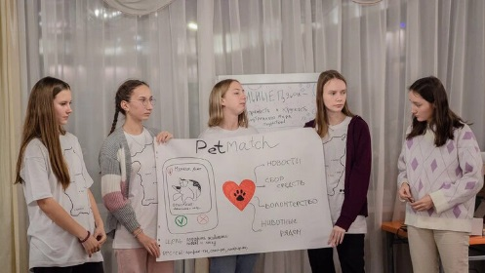

Потом «Форсайт-сессия. Планируем будущее». Форсайт-технология позволила нам договориться по поводу образа будущего, о действиях в его контексте. На этих рабочих сессиях мы собрали воедино наши личные интересы в сфере медиа, тренды и идеи, которые смогут объединить их и стать в перспективе актуальными продуктами.
Вечером мы занимались созданием дорожной карты «Юнпресс и я. Мои идеи и их возможная реализация». Продуктом также была газета, сделанная всем составом команды (команды на каждом мероприятии были разными по составу).
В субботу у нас проходила кейс-сессия по актуальным вопросам медиа. Там мы закрыли оставшиеся вопросы, нашли конкретные решения актуальных локальных проблем.

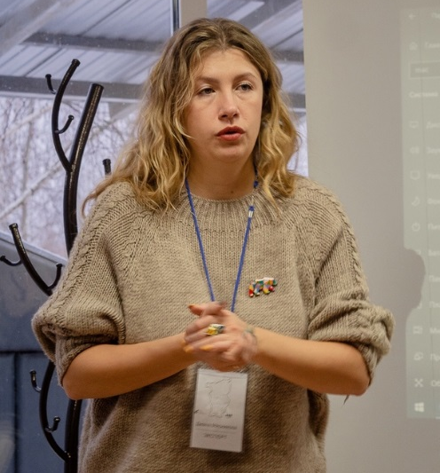

Также смогли поделиться своим опытом с другими участниками слёта.
Каждый вечер перед сном у нас проводился орлятский круг, где по правилам левая рука должна лежать на талии рядом стоящего человека, а правая на плече у человека, стоящего по другую сторону. Покачиваясь в кругу, мы пели различные песни. В такие моменты царила атмосфера уюта и умиротворения.
Мария Иванова, 9 «А»

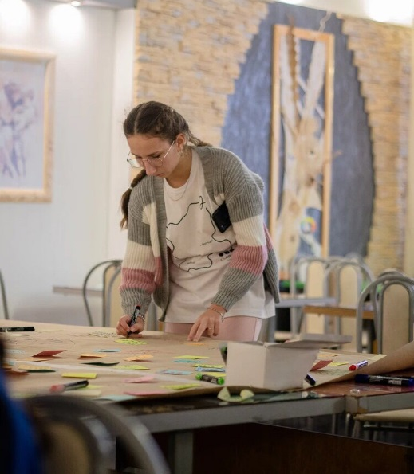

Волшебный цветок неземной красоты
МЫ ТВОРИМ

Жила-была в одном царстве прекрасная принцесса, очень хороша собой она была. Была принцесса красива, как самый прекрасный цветок на земле, но с очень дурным нравом: все ей было плохо и всегда все неладно. Никого она не любила и всегда старалась больно обидеть. И очень ей хотелось свою красоту сохранить и остаться прекрасной навсегда, но она знала, что время не пощадит ее.
Послала она гонцов по всем королевствам, чтобы они разузнали и нашли рецепт вечной молодости и красоты. Но тщетны были попытки принцессы, ее гонцы вернулись ни с чем. Очень разозлилась принцесса на них и велела казнить каждого, но вступился за них простой человек, проходивший мимо. Этот юноша сказал, что добудет то, не зная что, и принесет принцессе, если она сохранит жизнь гонцам. Принцесса согласилась, и юноша решил начать свой путь.
Пошел он по добрым людям, спрашивая обо все на свете, и один старец подсказал ему, что есть такое средство на земле. Это цветок неземной красоты, который находится глубоко в пещерах, добраться до него очень нелегко - придётся много трудностей преодолеть. И дал этот старец ему в помощники птичку-невеличку, которая обо всем на свете знала. Знала эта птичка и дорогу к цветку.
Шли они очень долго, преодолели много преград, много злых и добрых людей повстречали. Птичка много раз выручала юношу. Закалился он характером и стал смел и отважен, как никогда. Многим добрым людям помощь оказал и получил за добрые дела волшебные подарки, которые ему помогут цветок добыть. Шли они по пустыням и лесам, по болотам и бескрайним полям, много диковинных животных видели и чудес. Вот и подошли они к пещерам, где цветок сокрыт, но добраться до него не очень-то просто оказалось.
Цветок тот охраняло жуткое чудовище, которое боялось лишь солнечного света. Но как добыть свет там, где всегда темно? В этом помогла жар-птица, которую юноша спас из капкана во время путешествия. Она подарила ему лучик света, и с этим лучиком он спустился в пещеры. Лишь только чудовище увидело свет, взмолилось слезно и попросило убрать солнечный свет. Сжалился юноша и убрал свет, и тогда услышал он историю грустную, поведало чудовище ему свою судьбу, рассказало, что перед ним заколдованная принцесса, а вовсе не чудовище. И спасти ее может лишь доброе сердце и волшебное зеркало, которое невозможно добыть.
Но тут юноша достал маленькое зеркальце, которое получил от морского царя, когда спас из сетей его дочку русалку. Увидав зеркало, чудовище воскликнуло, что это оно и есть. Юноша отдал зеркальце, и вмиг вся пещера озарилась светом и перед ним появилась прекрасная девушка неземной красоты. Взяли они дивный цветок и отправились в обратную дорогу. Пришли они во дворец ко злой принцессе и отдали цветок, но, увидав юную и прекрасную девушку, краше ее самой, вмиг от зависти и злости превратилась она в камень. И остались молодые во дворце жить и править тем государством, где всегда был мир, счастье и любовь.
Анастасия Кобякова,
5 «Б»

Главный редактор: Черныш Е.С.  Техническое обеспечение, верстка: Кузнецова Кристина  Фоторепортер: Корнилова Арина  Корреспонденты: Нечепуренко Анастасия, Буторина Христина, Соколова Полина, Путилова Анастасия, Угольникова Марина, Алёна Евдокимова | Адрес редакции:  617600, Пермский край, с. Усть-Кишерть,  ул. Советская, 11. т.8 (34252) 2-14-23  E-mail: kishertscool@mail.ru  http:// http://shkola-kishert.a2b2.ru/  Учредители: коллектив учителей и учащихся.  Тираж 70 экз.

